13-17 апреля
Тема урока: «Музыкальные инструменты. Скрипка»
Ребята, у нас с вами урок музыки.
Приступаем к изучению нового материала
- Посмотрите видеоурок: https://www.youtube.com/watch?v=8apXgiNmPXs
Если у вас не получилось посмотреть видеоурок, то изучите предложенный теоретический материал, который находится после задания.
- Выполните задание:
- составить в тетради 4 вопроса по теме «Музыкальный инструмент – скрипка» (с ответами). Старайтесь, чтобы ваши вопросы и ответы были интересными. Постарайтесь отразить свое отношение к этому музыкальному инструменту.
Теоретический материал
Скрипка – это смычковый музыкальный инструмент с четырьмя струнами, натянутыми на гриф. Корпус музыкального инструмента изготавливается из дерева, верхняя часть из ели, для нижней используется клен.
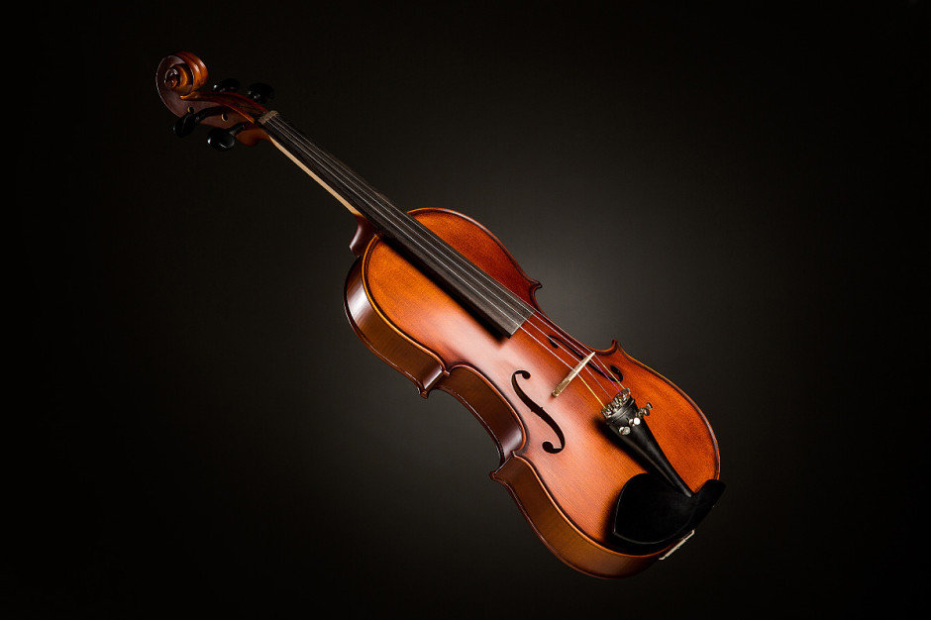
Гриф постоянно соприкасается со струнами и быстро изнашивается, в связи с этим его делают из палисандрового дерева, которое отличается особой прочностью. Дерево для изготовления скрипки тщательно выбирается, ведь от этого будет зависеть ее звучание.
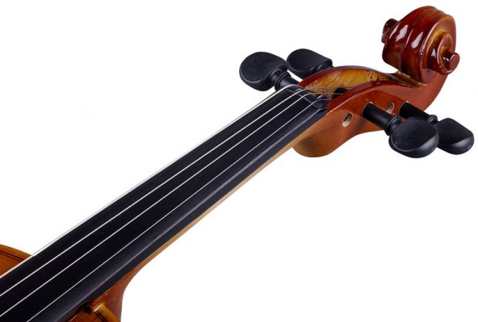
Смычок для скрипки – это трость, на которую натягиваются 150-200 конских волосков.
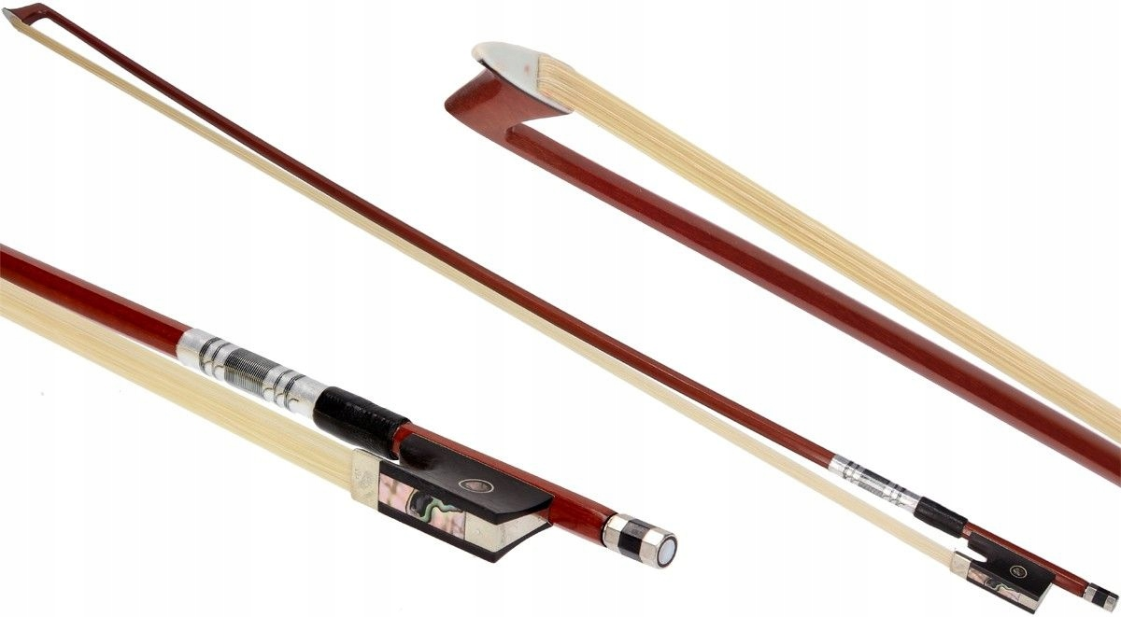
Сегодня скрипку считают королевой академической музыки, но так было не всегда. Скрипку изобрели в народе. На ней играли бродячие музыканты и по форме она напоминала грушу. Похожей на современную она стала только в 16 веке благодаря Гаспаро да Сало. Именно его инструмент стал образцом классической скрипки. В то же время Андреа Амати основал школу скрипичных мастеров, которые довели форму скрипки до исключительной изысканности.
Считается, что самые лучшие скрипичные мастера жили в Италии. Технологии изготовления скрипок держались в строгом секрете и передавались по наследству. Одним из самых известных мастеров являлся Антонио Страдивари. Его скрипки и по сей день считаются непревзойденными и очень высоко ценятся. На них играют только самые лучшие музыканты мира.
Одним из самых выдающихся классических скрипачей считается Николо Паганини. Он был гениальнейшим виртуозом и именно по этому его личность считали демонической. Люди не могли поверить, что человек способен настолько искусно играть на музыкальном инструменте.
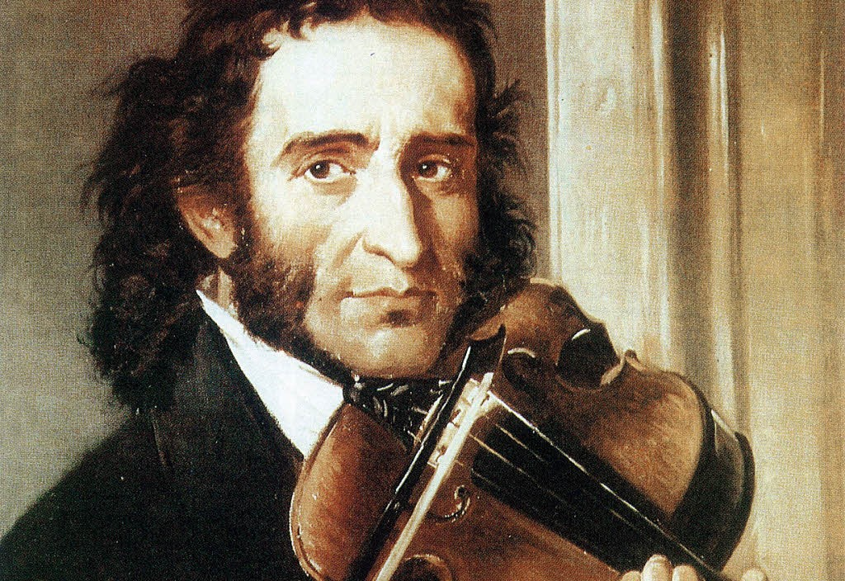
Скрипка очень изысканный и утонченный инструмент с красивейшим звучанием. Именно по этому для нее пишутся произведения самых различных жанров современной музыки. Своим звучанием она всегда будет покорять сердца людей с разными музыкальными предпочтениями и возбуждать их воображение.

